**银祥K3财务接口说明**

1. **金蝶K3版本： V13.1**

金蝶K3系统目前版本是v11.0.1，在8月会升级到V13.1。青花瓷公司开发财务接口的版本为v13.1。

1. **K3-外购入库单**

（K3-外购入库单由b2-收购系统账单导入）

* **B2-收购系统账单**

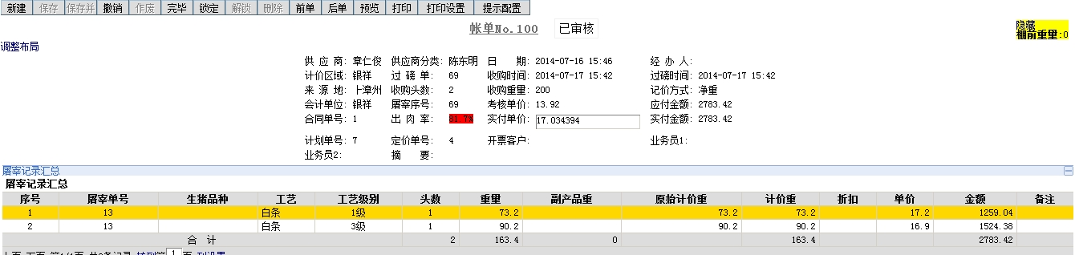

* **K3-金蝶系统外购入库单**

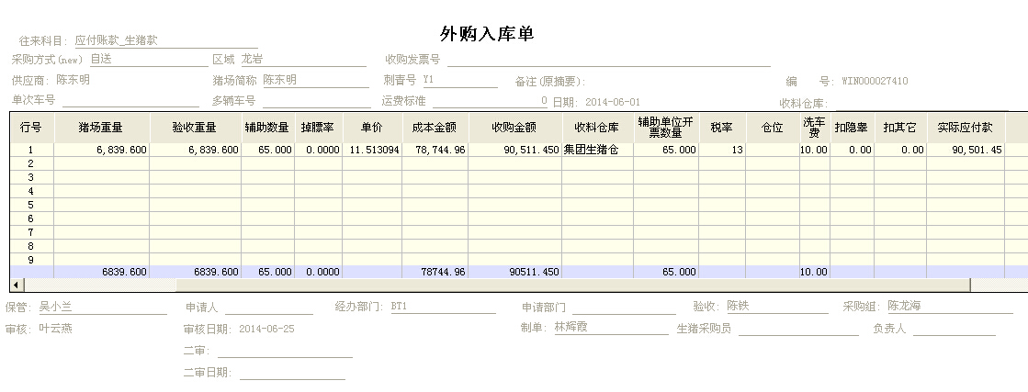

* **B2收购系统与K3金蝶系统字段对应**

**【表头、表尾】：**

往来科目：固定可配置{应付账款_生猪款}区域：生猪来源地采购方式：计价方式（净重对应自送，外采对应外购）供应商：供应商名称（建议K3编号和青花瓷编号对应）猪场简称：供应商名称刺青号：标识号日期：收购日期（收猪的日期）保管、验收：固定可配置（陈铁）经办部门：固定可配置（采购员的部门）采购组：采购员备注：生猪采购系统（导入到K3）付款单编号。

**【明细】：**

物料名称：固定可配置（一级生猪）单位：固定可配置（公斤）猪场重量：外采（棚前重量kg）自送（收购重量kg）验收重量：收购重量kg辅助数量：固定可配置(头)掉膘率：(猪场重量-验收重量)/猪场重量单价：应付金额/重量成本金额、收购金额、实际应付款：实付金额收料仓库：固定可配置（集团生猪仓）辅助单位开票数量：固定0税率：固定可配置13仓位：空洗车费、隐睾、扣其他：固定0

说明：急宰头数、重量合并记录到外购入库单一级生猪明细中。

**三、k3-付款单**

（B2-收购系统付款单导入k3付款单）

* **B2-收购系统付款单**

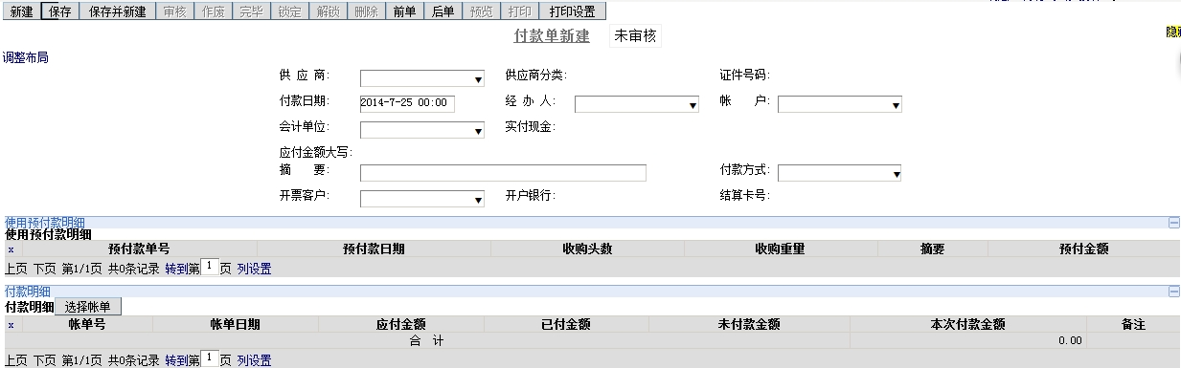

* **k3-金蝶系统付款单**

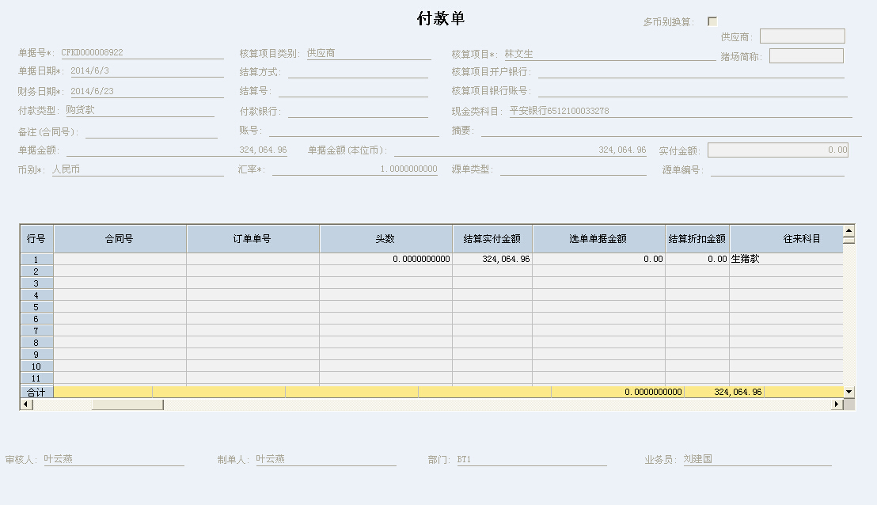

* **B2收购系统与K3金蝶系统字段对应**

**【表头、表尾】**

单据号：按k3系统编码规则获取单据号核算项目类别：固定可配置{供应商}名称核算项目：供应商名称，例：陈东明单据日期：付款单{付款日期}

财务日期：付款单{付款日期}付款类型：固定可配置（购货款）现金类科目：账户摘要：生猪采购系统（导入到K3）付款单编号单据金额：实付现金单据金额（本位币）：实付现金实付金额：固定0币别：固定{人民币}13汇率：固定{1}制单人：固定可配置部门：固定可配置审核人：留空业务员：采购员

**【明细】**

头数：付款头数结算实付金额：实付现金选单单据金额：固定0结算折扣金额：固定0往来科目：固定可配置{生猪款}

说明：多个账单使用一张付款单付款时，导入K3金蝶系统之后合并成一条记录。

要求：写入k3主控台的单据的单据编号和内码应遵循k3的获取机制，写入单据的同时应对数据库其他表做相应的操作，与在K3主控台录入单据无异。